1º BACHILLERATO C. TAREA Nº 9
TEMA 15 DESCOLONIZACIÓN II. A ENTREGAR COMO MUY TARDE EL DÍA 6 DE JUNIO DE 2020 SEGÚN INSTRUCCIONES DE PRIMERA TAREA
(PROCEDIMIENTO HABITUAL)
NO SE VALORA LA TAREA SI NO SE SEÑALAN CLARAMENTE, COMO SE HA DICHO DESDE UN PRINCIPIO, ESTOS DATOS: NOMBRE, APELLIDOS, CURSO Y LETRA
CORREO: geohistoriasevero2020 @gmail.com
NB. CUALQUIER EJERCÍCIO IGUAL A OTRO SERÁ ANULADO SIN ENTRAR QUIEN COPIA A QUIEN.

PARA HACER LOS EJERCÍCIOS HAY QUE CONSULTAR EL LIBRO Y MIRAR CON DETENIMIENTO EL VÍDEO DEL PROFESOR, DONDE SE ANALIZAN LAS PREGUNTAS UNA A UNA Y SE HACE UNA INTRODUCCIÓN DEL TEMA EN CUESTIÓN.

A PARTIR DE AHORA, AUNQUE SE SEGUIRÁ AVISANDO AL DELEGADO/A, TODAS LAS SEMANAS SE CONTINUARÁ SUBIENDO UNA BREVE TAREA, POR LO QUE NO SE PODRÁ ALEGAR DESCONOCIMIENTO AL RESPECTO DE LA EXISTENCIA DE DICHAS TAREAS.

- Comente muy brevemente las causas de la descolonización:

- El presente mapa es como el que aparece en vuestro libro en la página 342 en relación al índice de Desarrollo Humano en el año de 2014. Se presenta en el contexto de lo que conocemos como “Tercer mundo” que se estudia también en la unidad. Observa atentamente dicho mapa y responde a las preguntas

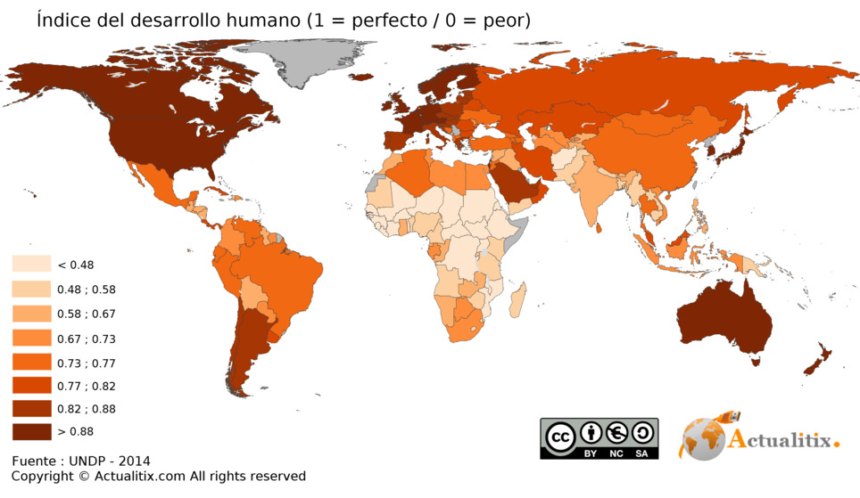

- ¿Qué entiendes por Índice de Desarrollo Humano?

- Elige tres países, de entre los cuales uno ha de ser necesariamente Marruecos, para dar tu punto de vista sobre la clasificación que le atribuye el presente mapa. Si no estás de acuerdo justifica tu respuesta en base a tus impresiones y conocimientos.
Dedica al menos 3 líneas para cada país

